Оглавление

1. Особенные экономические зоны (ОЭЗ) в России 2
1.1. Категории действующих ОЭЗ РФ 2
1.2. Предоставляемые льготы 3
1.3. Порядок получения статуса резидента 3
2 . Специальные экономические зоны мира (для справки) 4
1.4. Принятые термины и определения 4

Перечень таблиц
Таблица 1. 25 зон особой экономики Российской Федерации. 2
Таблица 2. Группы льгот и их характеристика 3
Таблица 3. Термины и определения 4

Перечень рисунков
Рисунок 1 . Особые экономические зоны в РФ 2
Рисунок 2. Сравнительная характеристика налоговой ставки в РФ и в ОЭЗ 3
Рисунок 3 . Особые экономические зоны в мире 4

Особенные экономические зоны (ОЭЗ) в России

Категории действующих ОЭЗ РФ
Ранее в России не существовало офшорных зон. В 2005 году был подписан Закон № 116-Ф3, согласно которому зона особой экономики стала частью территории Российской Федерации.
В России действенными являются 4 типа особых экономических зон, на территории каждой действуют свои правила ведения деятельности предпринимательского характера на 49 лет.
Таблица 1. 25 зон особой экономики Российской Федерации.
Промышленно-производственные | «Алабуга»,  «Липецк»,  «Тольятти»,  «Титановая долина»  «Моглино»  «Ступино» | http://alabuga.ru/ru/  http://sdelanounas.ru/blogs/29270/  http://www.russez.ru/oez/industrial/lipetsk_region/lipetsk  http://www.russez.ru/oez/industrial/samara_region/tolyatti  http://www.russez.ru/oez/industrial/sverdlovsk_region/titanovaya_dolina  http://www.russez.ru/oez/industrial/pscov_region/moglino  на стадии создания
Технико-внедренческие | «Дубна»,  «Томск»,  «Зеленоград»,  «Санкт-Петербург» | http://dubna-oez.ru/  http://www.sdelanounas.ru/blogs/68238  http://www.russez.ru/oez/innovation/tomsk/tomsk/  http://www.russez.ru/oez/innovation/moscow/zelenograd/  http://www.russez.ru/oez/innovation/speterburg/sankt_peterburg/
Портовые | «Ульяновск Восточный», «Советская гавань»,  «Мурманск» | http://ulsez.ru/  http://sovgavan-rayon.ru/ekonomika/portovaya-osobaya-ekonomicheskaya-zona/  http://eng.russez.ru/oez/port/murmansk_region/murmansk/
Туристско-рекреационные | «Алтайская долина»,  «Бирюзовая Катунь», «Байкальская гавань»,  «Ворота Байкала»,  «Куршская Коса»,  «Гранд Спа Юца»,  «Остров Русский» | http://altaidolina.ru/  http://www.russez.ru/oez/tourism/altai_territory/bir_katun  http://www.russez.ru/oez/tourism/buryatia/bajkalskaya_gavan  http://baikal-sez.ru/ru/  http://www.russez.ru/oez/tourism/kaliningrad_region/kurshskaya_kosa  http://www.russez.ru/oez/tourism/stavropol_territory/grand_spa_yutsa  http://rusturinvest.ru/object/oez-ostrov-russkiy-345.html
Источник: Исследование ТПП РФ

Рисунок 1 . Особые экономические зоны в РФ
Источник: Электронный журнал научных публикаций «Экономика. Государство. Общество» http://ego.uapa.ru/en/issue/2013/03/10/

Предоставляемые льготы
Все льготы можно разделить на такие группы:
Таблица 2. Группы льгот и их характеристика
В сфере налогов | Ставки по заниженным процентам, налоговые кредиты. Резиденты освобождаются от подоходных налогов сроком на 5 лет. После истечения срока налог на прибыль составляет 50% от ставки. Условие при этом – сумма налогов не должна быть выше 25% от общего дохода организации
Финансовые | Получение субсидий от государства, инвестиции, пониженные ставки по уплате коммунальных услуг и аренде помещения
Административные | Процесс регистрации предприятия по упрощенной системе, вывоз продукции заграницу без ограничений
Дополнительные льготы | - резидент освобождается от уплаты налога за землю;  - налог на имущество инвесторы не платят;  - за оборудование, сырье и материалы не предусмотрена пошлина;  - на готовый товар отсутствует налог

Рисунок 2. Сравнительная характеристика налоговой ставки в РФ и в ОЭЗ
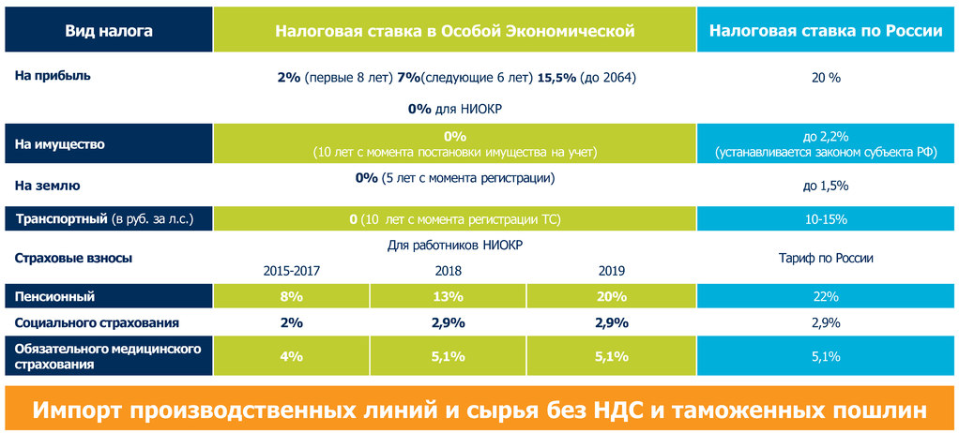
Источник: Исследование ТПП РФ, http://www.gdpquadrat.com/oez/

Порядок получения статуса резидента
Для оформления статуса резидента, организации необходимо:
- зарегистрироваться на территории муниципального учреждения, в пределах которой находится зона особой экономики
- пройти регистрацию в реестре представителей зон особой экономики. В течение трех дней после подписания договора органы управления зоны вносят резидентов в реестр.
- заключить договор с органами управления ОЭЗ,
- для подтверждения статуса выдается удостоверение.

Органы управления обязаны сообщить в налоговую и таможенную службы о регистрации резидента с предоставлением документа, подтверждающего их статус. Лицо могут лишить статуса резидента только через суд.
Основанием для этого может стать:
- не предоставление отчетной документации о результатах деятельности на территории ОЭЗ;
- отсутствие вложений;
- ведение деятельности, которую не предусматривает соглашение.

Вести можно только такую деятельность, которая указана в соглашении (Федеральный Закон) и не выходит за границы территории зоны особой экономики. Тип деятельности зависит от вида ОЭЗ (см. Таблицу 1).

2 . Специальные экономические зоны мира (для справки)
Опыт в открытии зон особой экономики принадлежит странам Европы (см. Рисунок 3).

- В Индии – 341 ОЭЗ
- В США – 266 ОЭЗ
- В Китае – 187 ОЭЗ
- Во Вьетнаме – 185 ОЭЗ
Рисунок 3 . Особые экономические зоны в мире
Источник: Портал «Эксперт онлайн»
http://expert.ru/ural/2011/36/titanovyij-trud/media/101938/

Принятые термины и определения
Таблица 3. Термины и определения
Зона особой экономики | Территория ограниченного типа, имеющая особый статус для граждан как своего государства, так и иностранных. Создается на 49 лет
Зона свободной торговли | Территория, отведенная за границы национальной территории. В ее пределах осуществляются операции, направленные на хранение товаров на складе, их упаковку, маркировку и прочее
Промышленно-производственный район | Сегмент территории национального типа, в пределах которого идет производство определенной продукции. Для инвесторов таких зон предоставляются льготы
Сервисная зона | Территория, имеющая льготный режим для организаций, которые оказывают финансовые услуги (недвижимость, перевозки)
Промышленные зоны | Территории большого объема, которые располагаются в больших промышленных регионах государства
Туристические зоны особой экономики | Располагаются в наиболее посещающих туристами районах страны. Они предлагают туристам благоприятные условия для отдыха
Офшорные зоны | Территория державы (или ее часть), на которой для предприятий-нерезидентов предусмотрен определенный режим регистрации. Создаются при условии, что деятельность эти компании осуществляют за пределами территории
Резидент | Физическое лицо, у которого имеется регистрация постоянного характера на территории державы. Также это плательщики налогов; иностранные граждане, обладающие правами страны. Это и организации, у которых отсутствует статус «юридическое лицо»
Нерезидент | Юридическое лицо; организация, созданная на основании законодательства иностранной державы, но расположена в пределах Российской Федерации

